Tugas Analisis

dan Perancangan Sistem Informasi

Data Flow Diagram

Kelompok : Dewi Ratna Sari (121110430)

Frendy (121110090)

Jimmy Tanuwijaya (121110154)

Michael (121110804)

Steven Handoko (121110324)

**DFD**

**Data Flow Diagram** atau sering disingkat DFD adalah suatu diagram atau perangkat-perangkat analisis dan perancangan yang menggunakan notasi-notasi untuk menggambarkan arus dari data sistem yang terstruktur sehingga memungkinkan peng analis sistem memahami sistem dan subsistem secara visual sebagai suatu rangkaian aliran data yang saling berkaitan, yang penggunaannya sangat membantu untuk memahami system secara logika, tersruktur dan jelas. Ada juga yang mengatakan DFD adalah suatu model logika data atau proses yang dibuat untuk menggambarkan dari mana asal data dan kemana tujuan data yang keluar dari sistem, dimana data disimpan, proses apa yang menghasilkan data tersebut dan interaksi antara data yang tersimpan dan proses yang dikenakan pada data tersebut. Singkatnya DFD merupakan alat bantu dalam menggambarkan atau menjelaskan proses kerja suatu sistem.

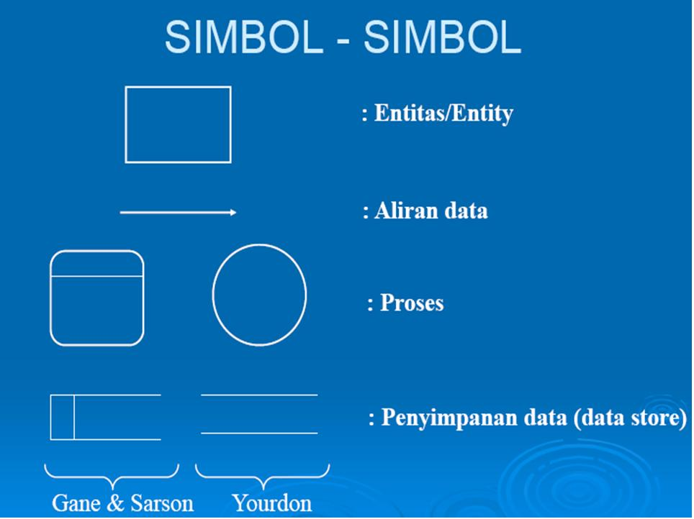

Entitas  biasanya diberi nama dengan kata benda.

Aliran data merupakan perpindahan data dari satu titik ke titik yang lain (penggambarannya dengan cara kepala tanda panah mengarah ke tujuan datanya.

Proses biasanya selalu menunjukkan suatu perubahan data dan terjadinya proses transformasi data.

Penyimpanan Data (data store) diberi nama dengan kata benda, sesuai dengan data yang disimpan didalamnya.

Didalam DFD terdapat 3 level, yaitu :

**1. Diagram Konteks** : menggambarkan satu lingkaran besar yang dapat mewakili seluruh proses yang terdapat di dalam suatu sistem. Merupakan tingkatan tertinggi dalam DFD dan biasanya diberi nomor 0 (nol). Semua entitas eksternal yang ditunjukkan pada diagram konteks berikut aliran-aliran data utama menuju dan dari sistem. Diagram ini sama sekali tidak memuat penyimpanan data dan tampak sederhana untuk diciptakan.

**2. Diagram Nol (diagram level-1) :** merupakan satu lingkaran besar  yang mewakili lingkaran-lingkaran kecil yang ada di dalamnya. Merupakanpemecahan dari diagram Konteks ke diagram Nol. di dalam diagram ini memuat penyimpanan data.

**3. Diagram Rinci :**merupakan diagram yang menguraikan proses apa yang ada dalam diagram Nol.

**Fungsi DFD**

Fungsi dari Data Flow Diagram adalah :

* Data Flow Diagram (DFD) adalah alat pembuatan model yang memungkinkan profesional sistem untuk menggambarkan sistem sebagai suatu jaringan proses fungsional yang dihubungkan satu sama lain dengan alur data, baik secara manual maupun komputerisasi.
* DFD ini adalah salah satu alat pembuatan model yang sering digunakan, khususnya bila fungsi-fungsi sistem merupakan bagian yang lebih penting dan kompleks dari pada data yang dimanipulasi oleh sistem. Dengan kata lain, DFD adalah alat pembuatan model yang memberikan penekanan hanya pada fungsi sistem.
* DFD ini merupakan alat perancangan sistem yang berorientasi pada alur data dengan konsep dekomposisi dapat digunakan untuk penggambaran analisa maupun rancangan sistem yang mudah dikomunikasikan oleh profesional sistem kepada pemakai maupun pembuat program.

Kelebihan utama DFD, yaitu:

1. Kebebasan dari menjalankan implementasi teknis sistem.
2. Pemahaman lebih jauh mengenai keterkaitan satu sama lain dalam sistem dan subsistem.
3. Mengkomunikasikan pengetahuan sistem yang ada dengan pengguna melalui diagram aliran data.
4. Menganalisis sistem yang diajukan untuk menentukan apakah data-data dan proses yang diperlukan sudah ditetapkan.

Kelebihan tambahan DFD, yaitu :

1. Dapat digunakan sebagai latihan yang bermanfaat bagi penganalisis, sehingga bisa memahami dengan lebih baik keterkaitan satu sama lain dalam sistem dan subsistem.
2. Membedakan sistem dari lingkungannya dengan menempatkan batas-batasnya.
3. Dapat digunakan sebagai suatu perangkat untuk berinteraksi dengan pengguna.
4. Memungkinkan penganalisis menggambarkan setiap komponen yang digunakan dalam diagram.